MOÇÃO DE APLAUSOS nº 212/2019

A Câmara de Vereadores de Itapevi, por meio dos Vereadores que subscrevem este documento, aprovam Moção de Aplausos pela edição 55º da Romaria de Itapevi ao Santuário de Bom Jesus de Pirapora, tendo como Presidente o senhor Carlos Eduardo da Silva (DÚ CATIRA), por todo empenho e dedicação.

JUSTIFICATIVA

A Romaria de Itapevi existe desde 1964 criada pelo senhor Ermes Gonçalves, morador do Jardim Mirisola, a qual foi criada em agradecimento por bênçãos alcançadas.
Criada através da Lei 2.006/2010 pela Câmara Municipal de Itapevi, a Romaria passou constar no calendário oficial do Município, sendo realizada no primeiro final de semana do mês de Agosto.
Por sua vez, queremos agradecer ao Presidente (DÚ CATIRA) por todo empenho e dedicação nesta edição 55º da Romaria, na qual pode contar com a Diretoria Executiva tendo como integrantes, o Vice-Presidente Davilson Abreu; Secretárias Valeria Abreu e Soraya Paes; Tesoureiros Everaldo Belli e Raphael Muller; Diretor Espiritual Oswaldo JR; Imprensa Arnaldo Jorge; Jurídico Adalzijo da Silva; Relações Públicas Gabriel Caramez; Conselho Fiscal, Adilson Abreu, Samil Chalupe, Carlos Ricce e Juliano dos Santos e Diretor de Eventos Ademir Gonçalves.
Diante do exposto, nada mais justo em que homenageá-los com essa singela moção de aplausos.
Por isso, peço aos nobres pares que votem favorável está moção.

Sala das Sessões Benvindo Moreira Nery, 07 de agosto de 2019.
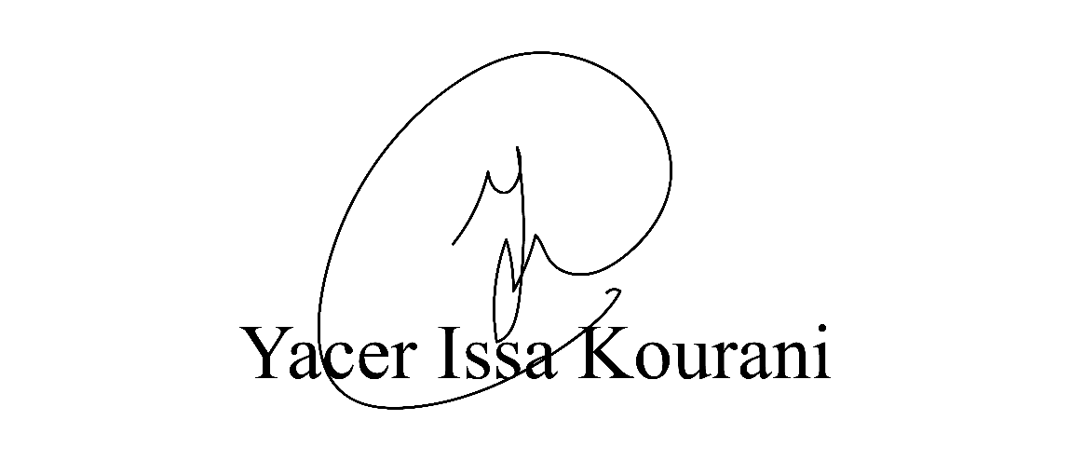

ANDERSON CAVANHA AKDENIS MOHAMAD KOURANI
Vereador – PSB Vereador – PR Vereador – PSD

